Rapport de tpi

TPI - application web gestion des emprunts

Sévan Bendit

Informaticien 3ème

03.05.2022

Table des matières

1 Préambule 1

1.1 Présentation personnelle 1

2 Parties du projet 1

2.1 Mandataire (apprenti) 1

2.2 Experts 1

2.3 Mandant 1

2.4 Supérieur 1

3 Résumé du projet 2

3.1 Contexte du projet 2

3.2 Explication du projet 2

3.3 Objectif du projet 2

3.3.1 Schéma du fonctionnement 2

4 Configuration et installation du projet complet 3

4.1 Mise en place du projet Quasar 3

4.2 Mise en place de cordova 3

4.3 Implémentation des différents plugins 3

4.3.1 Ajout de la fonctionnalité pour scanner un QR code à la page 3

4.3.2 Plugin pour scanner un QR code 4

4.3.3 Ajout de la fonctionnalité NFC à la page 6

4.3.4 Plugin pour scanner une puce NFC 6

5 Mise en place de l’environnement de développement 9

6 NFC et QR codes 10

6.1 NFC 10

6.2 QR codes 10

7 Environnement de développement 10

7.1 WebStorm 10

7.2 Quasar 10

7.3 Cordova 10

8 Planification 11

8.1 Planification prévisionnelle 11

8.2 Planification réelle 11

9 Gestion de plusieurs matériels 12

10 Authentification et Identification 13

10.1 Authentification 13

10.2 Identification 13

10.3 Différence entre authentification et identification 13

11 API GeFoPro 14

11.1 Explication de l’API 14

11.2 Serveur de l’API 14

11.3 Routes de l’API 14

11.3.1 Route identification 14

11.3.2 Route emprunt et retour 16

12 API DIVTEC 17

12.1 Explication de l’API 17

12.2 Serveur de l’API 17

12.3 Réseau de l’API 17

13 Problèmes 18

13.1 Problème accès à l’API GeFoPro 18

13.1.1 Explication 18

13.1.2 Solution 18

13.1.3 Résultat 18

13.2 Problème accès à l’API pour l’authentification 18

13.2.1 Explication 18

13.2.2 Solution 18

13.2.3 Résultat 18

13.3 Problème d’utilisation de la fonctionnalité NFC sur iPhone 19

13.3.1 Explication 19

13.3.2 Solution 19

13.3.3 Résultat 19

13.4 Problème accès à l’API pour l’authentification 19

13.4.1 Explication 19

13.4.2 Solution 19

13.4.3 Résultat 19

14 Design et maquette 20

15 Site pour visualiser les emprunts et les retours 21

16 Procédure de tests 21

16.1 Faire un emprunt d’un matériel en stock 21

16.1.1 Résultat attendu 21

16.1.2 Résultat obtenu 21

16.1.3 Remarques 21

16.2 Faire un emprunt multiple de plusieurs matériels en stock 22

16.2.1 Résultat attendu 22

16.2.2 Résultat obtenu 22

16.2.3 Remarques 22

16.3 Faire un retour d’un matériel en cours d’utilisation 22

16.3.1 Résultat attendu 22

16.3.2 Résultat obtenu 22

16.3.3 Remarques 22

16.4 Faire un retour multiple de plusieurs matériels en cours d’utilisation 22

16.4.1 Résultat attendu 22

16.4.2 Résultat obtenu 22

16.4.3 Remarques 22

16.5 Faire un retour d’un matériel en stock 23

16.5.1 Résultat attendu 23

16.5.2 Résultat obtenu 23

16.5.3 Remarques 23

16.6 Faire un emprunt d’un matériel en cours d’utilisation 23

16.6.1 Résultat attendu 23

16.6.2 Résultat obtenu 23

16.6.3 Remarques 23

16.7 Faire un emprunt multiple d’un matériel en cours d’utilisation et un en stock 23

16.7.1 Résultat attendu 23

16.7.2 Résultat obtenu 23

16.7.3 Remarques 23

16.8 Faire un retour multiple d’un matériel en stock et un en cours d’utilisation 24

16.8.1 Résultat attendu 24

16.8.2 Résultat obtenu 24

16.8.3 Remarques 24

16.9 Faire une requête avec l’ID de l’étudiant incorrect 24

16.9.1 Résultat attendu 24

16.9.2 Résultat obtenu 24

16.9.3 Remarques 24

16.10 Faire une requête avec l’ID du matériel incorrect 24

16.10.1 Résultat attendu 24

16.10.2 Résultat obtenu 24

16.10.3 Remarques 24

17 Gestion des versions 25

18 Critères additionnels 25

19 Contraintes 25

20 Conclusion 26

20.1 Mon avis personnel 26

20.2 Etat actuel du projet 26

20.2.1 Problèmes résolus 26

20.2.2 Problèmes connus 26

21 Annexes 27

21.1 Planification 27

21.2 Captures 27

21.3 Procès-verbaux 27

21.4 Autres 27

22 Signatures de validation 28

# Préambule

Ce document a pour but de présenter le rapport de projet du Travail Pratique Individuel (TPI) 2022 réalisé par Sévan Bendit dans le cadre de sa formation CFC Informaticien d’entreprise à l’Ecole des Métiers Techniques (EMT). Ce projet a été conçu au cours de ma 3ème année de formation en interne à l’école.

## Présentation personnelle

Je m’appelle Sévan Bendit, je suis né le 12 février 2004et j’habite à Alle. Je suis actuellement en 3ème et dernière année d’apprentissage d’informaticien, au sein de la Division Technique de Porrentruy. Je réalise mon travail pratique individuel en 3ème année car j’ai eu l’opportunité de faire ma maturité technique à la place de la 4ème année de formation.

# Parties du projet

## Mandataire (apprenti)

Ecole des Métiers Techniques

Sévan Bendit

Côte Champ Françon 2

2942 Alle

[sevan.bendit@divtec.ch](mailto:sevan.bendit@divtec.ch)

## Experts

Expert

Félicien Charmillot

[felicien.charmillot@gmail.com](mailto:david.girardin@divtec.ch)

Expert

Christophe Chevalier

christophe@indc.ch

## Mandant

Ecole des Métiers Techniques

David Girardin

Cité des Microtechniques 3

2900 Porrentruy

[david.girardin@divtec.ch](mailto:david.girardin@divtec.ch)

## Supérieur

Ecole des Métiers Techniques

Jérôme Racordon

Cité des Microtechniques 3

2900 Porrentruy

[jerome.racordon@divtec.ch](mailto:jerome.racordon@divtec.ch)

# Résumé du projet

## Contexte du projet

J’ai décidé de réaliser mon travail pratique individuel à la Division Technique, il y a 3 autres apprentis qui font comme moi et nous avions 4 sujets à nous répartir.

## Explication du projet

Mon mandat consiste à créer une application mobile permettant de saisir les emprunts et les retours de matériels des ateliers de l’école des métiers techniques. Actuellement, la section Electronique possède un petit boitier capable de lire un QR code ainsi que des puces RFID[1] qui font appel une à API[2] pour enregistrer les emprunts ou les retours de matériels.

## Objectif du projet

Mon rôle va être de remplacer les fonctionnalités de ce boitier par une application disponible sur un téléphone portable. L’application devra être sécurisée par la saisie d’une authentification de l’utilisateur.

L’objectif principal sera de tester s’il est possible de scanner des QR codes et des puces NFC avec les terminaux Android et iOS. Je serai aussi amené à mettre en place la fonctionnalité de cumuler plusieurs articles dans un seul emprunt ou retour, ce que le boîtier ne propose pas pour l’instant.

### Schéma du fonctionnement

*Possibilité de scanner des autres emprunts ou retours sans rescanner la carte étudiant*

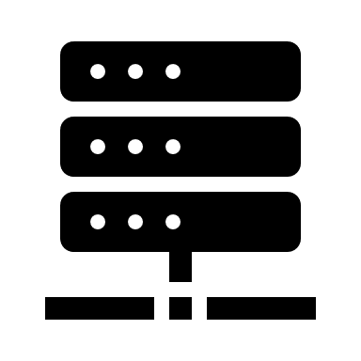

Carte étudiant login

*Scan du matériel  
à emprunter ou retourner*

*Envoie de la requête avec  
le matériel scanné*

*Authentification  
de l’utilisateur*

API GeFoPro

QR code  
matériel

Active Directory

Application smartphone

# Configuration et installation du projet complet

Vous pouvez trouver le lien du GitHub ici : <https://github.com/divtec-cejef/2022-JRA-App-Web-Emprunts>

Le fichier README.md présent sur le GitHub explique comment repartir du projet avec les installations à faire. Ci-dessous j’explique comment créer le projet de zéro.

## Mise en place du projet Quasar

1. **Ouvrir le cmd et se positionner à l’emplacement du fichier**
2. **Exécuter cette commande ‘quasar create app-emprunts’**
3. **Faire les choix suivants dans l'assistant**
   1. **Pick your favorite CSS preprocessor:**

*Sass with indented syntax (recommended)*

* 1. **Pick a Quasar components & directives import strategy:**

*Auto-import in-use Quasar components & directives...*

* 1. **Check the features needed for your project:**

*Cocher Vuex et Axios*

* 1. **Continue to install project dependencies after the project has been created?**

*Yes, use NPM*

## Mise en place de cordova

1. **Ouvrir le dossier du projet Quasar dans le terminal**
2. **Ajouter cordova au projet**

*quasar mode add cordova*

1. **Quelle est l’id Cordova de l’application ?**

*ch.divtec.bendsev.emprunts*

1. **Aller dans le nouveau dossier src-cordova**

*cd src-cordova*

1. **Ajouter Android au projet Cordova**

*cordova platform add android*

1. **Ajouter iOS au projet Cordova**

*cordova platform add ios*

1. **Tester l’environnement de développement**

*cordova requirement*

1. **Ajouter dans le fichier config.xml car Apple exige de savoir la raison pour laquelle l’application accède à la caméra**

*<edit-config target="NSCameraUsageDescription" file="*-Info.plist" mode="merge">*

*<string>To scan barcodes</string>*

*</edit-config>*

## Implémentation des différents plugins

### Ajout de la fonctionnalité pour scanner un QR code à la page

Pour scanner un QR code il suffit d’un élément sur la page :

* Un bouton pour ouvrir l’appareil photo et scanner le QR code

Si à l’ouverture de la page l’appareil photo n’est pas autorisé à être utilisé par l’application, une petite fenêtre en bas s’ouvre pour autoriser l’utilisation de l’appareil photo avec l’application.

### Plugin pour scanner un QR code

#### Recherche du plugin

J’ai commencé mon travail par rechercher un plugin qui gère le scan de QR codes. J’ai rapidement trouvé un plugin. Une fois ce plugin installé et configuré, j’ai essayé de scanner un QR code en lançant mon application avec le navigateur de l’ordinateur. Le scan était fonctionnel et m’affichait la valeur du QR code dans un tableau mais il y avait un problème, le plugin était uniquement fonctionnel depuis le navigateur d’un ordinateur. Si je lançais l’application sur un smartphone, l’appareil photo ne s’ouvrait même pas. J’ai donc décidé de changer de plugin.   
Grâce à ce problème, j’ai compris qu’il fallait que je trouve un plugin compatible avec cordova, que j’utilise pour « builder[3] » mon application sur smartphone. Au début, je ne trouvais pas de plugin pour scanner un QR code, j’ai alors étendu mes recherches pour trouver un plugin capable de scanner des QR codes mais aussi des code-barres et autres. J’ai fini par trouver le plugin de ‘phonegap’ qui prend en charge une dizaine de types de code-barres dont le QR code.

#### Présentation du plugin

Le plugin crée l'objet « cordova.plugins.barcodeScanner » avec la méthode « scan(success, fail) ».

Les types de codes-barres suivants sont actuellement pris en charge :

|  |  |  |  |
| --- | --- | --- | --- |
| Type de code-barres | Android | iOS | Windows |
| QR_CODE | Coche avec un remplissage uni | Coche avec un remplissage uni | Coche avec un remplissage uni |
| DATA_MATRIX | Coche avec un remplissage uni | Coche avec un remplissage uni | Coche avec un remplissage uni |
| UPC_A | Coche avec un remplissage uni | Coche avec un remplissage uni | Coche avec un remplissage uni |
| UPC_E | Coche avec un remplissage uni | Coche avec un remplissage uni | Coche avec un remplissage uni |
| EAN_8 | Coche avec un remplissage uni | Coche avec un remplissage uni | Coche avec un remplissage uni |
| EAN_13 | Coche avec un remplissage uni | Coche avec un remplissage uni | Coche avec un remplissage uni |
| CODE_39 | Coche avec un remplissage uni | Coche avec un remplissage uni | Coche avec un remplissage uni |
| CODE_93 | Coche avec un remplissage uni | Coche avec un remplissage uni | Coche avec un remplissage uni |
| CODE_128 | Coche avec un remplissage uni | Coche avec un remplissage uni | Coche avec un remplissage uni |
| CODABAR | Coche avec un remplissage uni | Fermer avec un remplissage uni | Coche avec un remplissage uni |
| ITF | Coche avec un remplissage uni | Coche avec un remplissage uni | Coche avec un remplissage uni |
| RSS14 | Coche avec un remplissage uni | Fermer avec un remplissage uni | Coche avec un remplissage uni |
| PDF_417 | Coche avec un remplissage uni | Coche avec un remplissage uni | Coche avec un remplissage uni |
| RSS_EXPANDED | Coche avec un remplissage uni | Fermer avec un remplissage uni | Fermer avec un remplissage uni |
| MSI | Fermer avec un remplissage uni | Fermer avec un remplissage uni | Coche avec un remplissage uni |
| AZTEX | Coche avec un remplissage uni | Coche avec un remplissage uni | Coche avec un remplissage uni |

#### Plateformes compatibles

* Android
* iOS
* Windows
* Browser

#### Exemple complet de la fonction pour scanner un QR code

Code à placer dans la partie « script » dans la catégorie « methods: {} » :

**scanImage() {**

**Cordova.plugins.barcodescanner.scan (  
 function (result) {  
 alert("Nous avons un code-barres\n" +  
 "Résultat: " + result.text + "\n" +  
 "Format: " + result.format + "\n" +  
 "Annulé: " + result.cancelled);  
 },  
 function (error) {  
 alert("Échec de l'analyse: " + error);  
 },  
 {  
 preferFrontCamera: true, // iOS et Android   
 showFlipCameraButton : true, // iOS et Android   
 showTorchButton : true, // iOS et Android   
 torchOn : true, // Android, lancement avec la torche allumée (si disponible)   
 saveHistory : true, // Android, enregistrer l'historique de numérisation (false par défaut)   
 prompt: "Placer un code-barres dans la zone de numérisation" , // Android  
 resultDisplayDuration : 500, // Android, affiche le texte scanné pendant X ms.   
 formats: "QR_CODE,PDF_417", // par défaut : tous sauf PDF_417 et RSS_EXPANDED   
 *orientation* : "landscape", // Android uniquement (portrait|landscape)  
 disableAnimations : true, // iOS   
 disableSuccessBeep : false // iOS et Android   
 }**

**});**

J’ai décidé de placer l'objet « cordova.plugins.barcodeScanner » avec la méthode « scan(success, fail) » dans deux méthodes principales, appelées « scanStudent, scanMaterial », regroupant toutes les fonctions.

Dans la partie « template », ajouter un bouton avec un événement au moment où l’on clique dessus qui exécute la méthode « scanStudent » pour fournir l’ID de l’étudiant :

**<q-btn color="primary" label="Scan" @click="scanStudent" />**

Dans la partie « template », ajouter un autre bouton avec un événement au moment où l’on clique dessus qui exécute la méthode « scanMaterial » pour fournir l’ID du matériel :

**<q-btn color="primary" label="Scan" @click="scanMatériel" />**

#### Implémentation du plugin QR code

1. **Ajouter un plugin pour le scan des QR codes**

*cordova plugin add phonegap-plugin-barcodescanner*

1. **Ajoutez ce qui suit à votre config.xml :**

**<plugin name="phonegap-plugin-barcodescanner" />**

#### Source

GitHub du plugin : <https://github.com/phonegap/phonegap-plugin-barcodescanner>

### Ajout de la fonctionnalité NFC à la page

Lors du lancement de la page, si le paramètre NFC du téléphone n’est pas activé alors la page va afficher :

* Un titre et un bouton, qui va ouvrir la fenêtre pour activer le paramètre de lecture de puces NFC.

Si ce paramètre est déjà activé alors le scan de puces NFC peut directement se faire sur la page sans avoir rien à faire de plus et va afficher :

* Lors du scan l’ID de la puce va directement remplir les champs disponibles.

### Plugin pour scanner une puce NFC

#### Recherche du plugin

Pour ne pas mélanger tous les plugins, j’ai commencé mes recherches par regarder s’il existait un plugin ‘phonegap’ comme celui utilisé pour scanner les QR codes. Après quelques recherches, j’ai trouvé un site qui explique plusieurs plugins compatibles avec cordova et en approfondissant ce site, j’ai remarqué qu’il y avait une partie sur le NFC avec un plugin ‘phonegap’. Sur le site, il y avait le code source pour implémenter la lecture de puces NFC. Ce code était compatible avec cordova, j’ai donc uniquement du changer quelques balises pour utiliser les balises de quasar.

#### Présentation du plugin

Le plugin NFC permet de lire et d’écrire des tags NFC. Il permet également envoyer et recevoir des messages d’autres appareils compatibles NFC.

Utilisez pour :

* Lire les données des étiquettes NFC
* Ecrire des données sur des étiquettes NFC
* Envoyer des données à d'autres appareils NFC
* Recevoir des données de dispositifs NFC
* envoyer des commandes brutes (ISO 14443-3A, ISO 14443-3A, ISO 14443-4, JIS 6319-4, ISO 15693) aux étiquettes NFC

Ce plugin utilise NDEF (NFC Data Exchange Format) pour une compatibilité maximale entre les appareils NFC, les types de tags et les systèmes d'exploitation.

#### Plateformes compatibles

* Android
* iOS 11
* Windows
* BlackBerry 7 et 10
* Windows Phone 8

#### Exemple complet de la fonction pour scanner une puce NFC

##### Partie template du code pour le NFC

Ce code source permet l'affichage de la page pour la gestion du scan des puces NFC. Il y a un « if » qui permet de changer l’affichage en fonction de l’autorisation NFC du téléphone.

**<template>  
 <div text-center>  
 <!-- Insérer le code des deux spans à la suite ici -->  
 </div>  
</template>**

1. Le deuxième va afficher un bouton qui ouvra les paramètres pour autoriser la fonction NFC du téléphone si elle n’est pas encore activée:

**<!-- Afficher si la fonction NFC du téléphone n'est pas activée -->  
<div v-if="nfc_disabled">  
 <h5 class="flex flex-center">Activez le paramètre NFC</h5>  
 <div class="flex flex-center q-pa-md">  
 <!-- Affiche un bouton pour activer la fonction NFC du téléphone -->  
 <q-btn color="primary" v-on:click="showSettings">Activer</q-btn>  
 </div>  
</div>**

##### Partie script du code pour le NFC

**<script>  
export default {  
 // Nom de la page  
 name: 'Gestion',  
 // Déclaration des données  
 data(){  
 return {  
 compatible: true,  
 nfc_disabled: false,  
 }  
 },  
 mounted(){  
 // Lorsque la vue est montée, enregistre l'événement du scan  
 this.registerTagEvent();  
 },  
 beforeDestroy(){  
 // Lorsque la vue est détruite (départ de l'utilisateur),  
 // annule l'enregistrement de l'événement de balise de numérisation pour éviter de numériser la balise dans une autre vue  
 this.unregisterTagEvent();  
 },  
 // Déclaration des méthodes  
 methods: {  
 registerTagEvent(){  
 // Annulation de l'écoute de l'événement "resume" précédent.  
 *document*.removeEventListener("resume", this.registerTagEvent, false);  
  
 if (typeof(nfc) !== "undefined"){  
 // NFC est disponible, en attente de scan  
 nfc.addTagDiscoveredListener(this.displayTagId, this.success, this.error);**

**}else{  
 // Le plugin n'est pas présent ou n'a pas pu être initialisé.  
 this.error();  
 }  
 },  
 unregisterTagEvent(){  
 // Tester si le plugin NFC est défini  
 if (typeof(nfc) !== "undefined") {  
 nfc.removeTagDiscoveredListener(this.displayTagId);  
 }  
 },  
 displayTagId(nfcEvent){**

**// Décoder les données des tags du plugin NFC  
 const tag = nfcEvent.tag  
 this.tagId = ''  
 // eslint-disable-next-line no-undef  
 this.tagId = nfc.bytesToHexString(tag.id)  
 // Si le champ de l'étudiant est vide le tag NFC remplit ce champ  
 // Sinon il remplit le champ du matériel  
 if (this.idEtu === '') {  
 this.idEtu = this.tagId  
 this.getStudent((this.idEtu))  
 } else {  
 this.idMat = this.tagId  
 this.getMaterial((this.idMat))  
 }  
 // Ajouter la nouvelle balise à la liste sauvegardée  
 this.items.push(this.tagId)  
 // Afficher le tag Id dans la console  
 *console*.log(this.tagId)**

**error(e){**

**// Gérer l'état  
 if(e === "NFC_DISABLED"){  
 this.compatible = false;  
 this.nfc_disabled = true;  
 }else{  
 this.nfc_disabled = false;  
 this.compatible = false;  
 }  
 },  
 success(){  
 this.compatible = true;  
 this.nfc_disabled = false;  
 *console*.log("NfC initialisé");  
 },  
 showSettings(){  
 // Ouvre les paramètres du téléphone pour activer les paramètres NfC  
 nfc.showSettings();  
  
 // Pour rafraîchir l'état du NFC, nous ajoutons un écouteur à l'événement "resume".  
 // L'événement "resume" est déclenché par Cordova lorsque l'application est relancée.  
 *document*.addEventListener("resume", this.registerTagEvent, false);  
 }  
 }  
}  
</script>**

#### Implémentation du plugin NFC

* **Ajouter un plugin pour le scan de puces NFC**

*cordova plugin add phonegap-nfc*

#### Source

GitHub du plugin : <https://github.com/chariotsolutions/phonegap-nfc>

Utilisation du plugin : <https://cours.brosseau.ovh/tp/cordova/vuejs_cordova.html#un-peu-plus-oui-le-nfc>

# Mise en place de l’environnement de développement

1. Installer Android studio, ou installer la dernière mise à jour.
2. Installer ou mettre à jour les éléments suivant *depuis "Configure" > "SDK Manager"*

* *"SDK Platform"* for API level android-25
* *"Android SDK Platform-tools"* (latest)
* *"Android SDK Build-tools"* (latest)

1. Créer un appareil virtuel : AVD (Android Virtual Device)

* "Configure" > "AVD Manager"
* "+ Create Virtual Device..."
* Choisir un modèle sans le *"Play Store".* Par exemple Pixel 2 XL
* *"Next"*
* Choisir un des derniers systèmes et le télécharger (API 30, Q, ... )
* *"Next"*
* Dans la fenêtre *"Verify Configuration"*
* *"Show Advanced Settings"*
* Choisir *"Cold boot",* diminue le risque d'erreurs au démarrage
* *"Finish"*
* Démarrer l'AVD pour voir s'il fonctionne.
* Si l'AVD ne démarre pas, modifier les paramètres (icône crayon) de l'AVD et choisir l'option *"Software" dans Emulated Performance > Graphics*.
* Éteindre et fermer l'AVD

1. Accepter les licences

* Aller dans le dossier suivant : *C:\Users\[nom utilisateur]\AppData\Local\Android\Sdk\tools\bin*
* Ouvrir ce dossier dans le terminal (taper *cmd* dans la barre d'adresse de l'explorateur de fichier Windows)
* Exécuter la commande suivante :  *sdkmanager --licenses*
* Accepter toutes les licences

1. Java et variables d'environnement

* Installer Java 8
* Vérifier que vous avez une variable d'environnement système *JAVA_HOME* référençant la version JDK 1.8.X
* Installer Gradle :
  + Télécharger Gradle version 4.10
  + Créer un dossier *c:\Gradle* et y décompresser l'archive
  + Ajouter Gradle au PATH : *C:\Gradle\gradle-4.10.3\bin*
  + Ouvrir un nouveau terminal, fermer l'ancien si ouvert, et tester avec *gradle -v*
* Variable d'environnement Android
  + S'assurer que la variable d'environnement *ANDROID_HOME* existe et pointe vers *C:\Users\[nom utilisateur]\AppData\Local\Android\Sdk*
  + Assurez-vous que les dossiers suivant sont dans le PATH :
  + *%ANDROID_HOME%\tools*
  + *%ANDROID_HOME%\tools\bin*
  + *%ANDROID_HOME%\platform-tools*

# NFC et QR codes

## NFC

Le choix de la technologie NFC a été implémenté afin de simplifier l’authentification et l’identification de l’utilisateur et d’un matériel. Pour le moment, l’authentification par NFC n’est pas disponible car

Le tag RFID présent dans les cartes d'étudiants sont des LEGIC et une application pour smartphone n’est pas capable de lire cette technologie. M. Girardin m’a orienté vers une autre technologie plus conventionnelle, tel que MIFARE.

## QR codes

Pour faciliter l’utilisation de l’application, une fonctionnalité pour scanner des QR codes a été mise en place. Un QR code est plus pratique à placer sur un matériel comme un câble RJ-45, par exemple, qu’une puce NFC. C’est pourquoi nous avons décidé de mettre également en place cette fonction de scan de QR codes.

# Environnement de développement

## WebStorm

Pour développer mon application, j’ai eu besoin d’un IDE (environnement de développement intégré). Pour ma part, le choix a rapidement été fait car la Division Technique, nous fournit toutes les licences JetBrains. J’ai choisi d’utiliser WebStorm qui est un très bon outil et que j’avais déjà eu l’occasion d’utiliser.

Site web : <https://www.jetbrains.com/fr-fr/webstorm/>

## Quasar

Quasar est un Framework front-end Open Source. Son code est basé sur le Framework VueJS. Son utilisation nous a été imposé car c’est une nouvelle technologie et c’est un outil très apprécié des développeurs car il permet une simplification dans l'écriture du code en proposant des composants ou des fonctionnalités pré-faites selon la spécificité du Framework.

Site web : <https://quasar.dev/>

## Cordova

Cordova est le deuxième outil de développement imposé pour réaliser l’application. C’est un Framework open-source qui permet de créer des applications pour différentes plateformes (Android, iOS les deux technologies pour le cadre de mon TPI) en HTML, CSS et JavaScript.

Site web : <https://cordova.apache.org/>

# Planification

## Planification prévisionnelle

Une planification a été réalisé avant le début de TPI. Cette planification était prévisionnelle pour définir la plage de temps du TPI. Cette planification est prévisionnelle et non finale, elle aura donc des modifications.

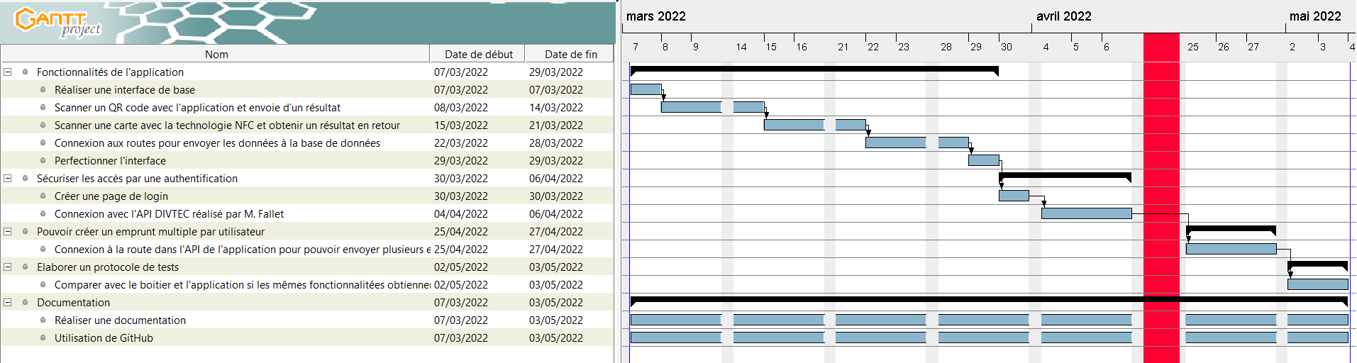

## Planification réelle

Durant le travail pratique individuel, la planification a été modifiée. Certaines tâches ont été déplacées pour rendre le suivi du TPI mieux organisé et d’autres tâches ont pris plus de temps que prévu dans la planification prévisionnelle.

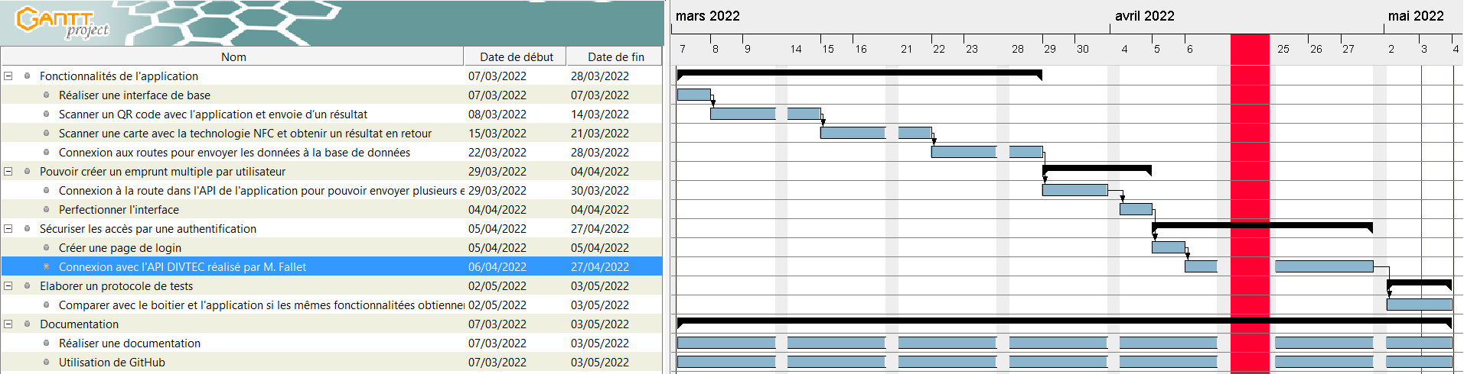

# Gestion de plusieurs matériels

La principale fonctionnalité qui n’est pas disponible lors de l’utilisation du boitier est la gestion de plusieurs matériels en une fois.

Mon rôle était d’ajouter une fonction permettant de faire un ajout multiple pour les emprunts et les retours.

En discussion avec M. Girardin et M. Racordon, nous avons pris la décision de ne pas créer une nouvelle requête dans l’API GeFoPro car nous avons jugé cette tâche hors cadre du TPI et nous avions une autre possibilité disponible.

Pour gérer les emprunts ou les retours multiples, j’ai réalisé une liste auquel j’y ajoute chaque élément que je souhaite emprunter ou retourner. Une fois tous les éléments enregistrés dans la liste, il faut cliquer sur un bouton qui exécute une fonction comprenant une boucle qui parcourt tous les éléments de la liste et pour chaque élément une requête à l’API est envoyée.

**// Parcourir la liste pour envoyer toutes les requêtes si plusieurs matériels  
this.listIdMat.forEach(idMat => {  
 formData.append('idDevice', idMat)  
 // Ajout d'un paramètre uniquement si le bouton "Retour" est choisi  
 if (this.empRet === 'retourner') {  
 formData.append('ret', '')  
 }  
 // Création de la requête complète  
 *apiGeFoPro*.post('/INF/rest/borrow.php',  
 // Paramètres de la requête  
 formData,  
 {  
 headers: {  
 'Content-Type': 'application/x-www-form-urlencoded'  
 }  
 }  
 ).then((responseBorrowReturn) => {  
 *console*.log(responseBorrowReturn)  
 // Nom du matériel  
 this.nameMat = responseBorrowReturn.data.split(',')[2]  
 this.responseBorrowReturn = responseBorrowReturn.data.split(',')[2]  
  
 // Ajout le nom de l'article à une liste pour afficher tous les articles  
 this.listNameMat.push(this.responseBorrowReturn)  
 this.alert = true  
 }).catch((err) => {  
 // Connaitre le matériel qui pose problème  
 this.getMaterial(idMat)  
 this.errorCode = err.response.status  
 this.alert = true  
 })  
})**

# Authentification et Identification

## Authentification

L’authentification se fait par une API qui se connecte avec l’Active Directory[4] de la DIVTEC. C’est un processus qui permet à l’application dans le cadre de mon projet de vérifier l’identité de la personne par le biais de son login de connexion de l’école et d’autoriser l’accès aux ressources de l’application.

Sans compte créer dans l’Active Directory, la connexion à l’application est impossible. Grâce à l’authentification, cela nous permet d’assurer une utilisation sécurisée de l’application car les seules personnes pouvant s’y connecter doivent être enregistrées avec un login de l’école.

L’authentification correspond à l’utilisateur de l’application.

## Identification

L’identification nous permet de savoir qui va faire un emprunt ou un retour. L’utilisateur utilise l’identifiant de la personne qui lui est attribué individuellement.

L’identification n’est pas un moyen de sécurité, elle sert uniquement à informer qui fera un emprunt ou un retour.

## Différence entre authentification et identification

L’identification a aucun lien avec l’authentification. Ces deux types de connexion sont bien distincts.

L’authentification est un moyen de sécurité alors que l’identification est un moyen pour définir qui va faire l’action dans l’application.

La personne authentifiée peut identifier une autre personne que soi-même pour enregistrer un emprunt ou un retour à cette personne.

# API GeFoPro

## Explication de l’API

Cette API m’a été fourni par Monsieur Girardin. Pour la réalisation de l’application, deux routes ont été utilisées. La première route permet d’afficher le nom et le prénom de la personne qui réalise un emprunt ou un retour, mais aussi pour afficher un nom plus explicite que l’ID du matériel. La deuxième route pour réaliser un emprunt ou un retour avec la personne identifier et le matériel fournit en paramètre. L’API peut uniquement prendre en paramètre des valeurs sur 4 octets.

## Serveur de l’API

<https://ateliers.divtec.ch>

Le serveur de cette API est uniquement accessible, pour des raisons de sécurité, depuis un réseau interne à la DIVTEC. Par exemple, le réseau DIVTEC ou le réseau DIVTEC-EXT.

## Routes de l’API

### Route identification

URL d’accès : <https://ateliers.divtec.ch/INF/rest/idreq.php>

* INF : signifie la section de la DIVTEC qui fera un emprunt ou un retour (informatique)

Méthode : GET

Paramètre : id : ID d’un tag RFID sur 4 octets (carte d’apprenti, etc.)

Résultat :

* Code 200 et une seule donnée : Utilisateur, nom + prénom de l’apprenti concerné ou abréviation de l’enseignant
* Code 200 et 2 données : Emplacement, armoire et tiroir/étagère concernée
* Code 200 et 3 données : Inventaire, description et caractéristique de l’appareil ainsi que le no d’inventaire concerné
* Code 200 et 4 données : Emplacement si appareil unique, description et caractéristique de l’appareil, armoire et tiroir/étagère
* Code 404 : Identifiant non trouvé

#### Exemple d’utilisation

Requête pour identifier un étudiant

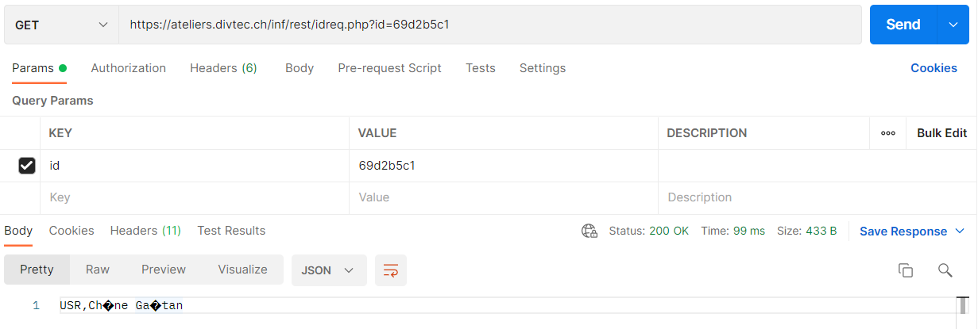

Requête pour identifier un matériel

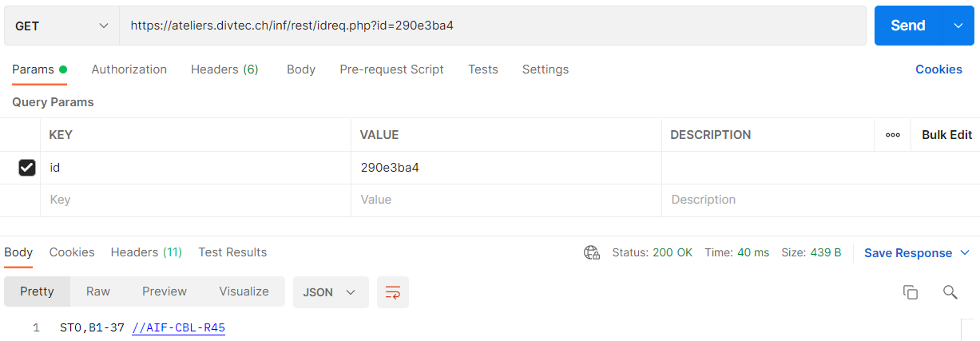

### Route emprunt et retour

URL d’accès : <https://ateliers.divtec.ch/INF/rest/borrow.php>

* INF : signifie la section de la DIVTEC qui fera un emprunt ou un retour (informatique)

Méthode : POST

Paramètres :

* idUser : ID d’un tag RFID d’une carte d’apprenti
* idDevice : ID d’un tag RFID d’un appareil
* ret : doit être présent s’il s’agit d’un retour, paramètre absent s’il s’agit d’un emprunt

Résultat :

* Code 201 et 3 données : Nom + prénom ou abréviation, emplacement, tiroir/étagère
* Code 201 et 4 données : Nom + prénom ou abréviation, description, caractéristique de l’appareil, no d’inventaire
* Code 201 et 5 données : Nom + prénom ou abréviation, description, caractéristique de l’appareil, emplacement, tiroir/étagère
* Code 404 : identifiant(s) non trouvé(s)
* Code 403 : appareil déjà prêté (à une autre ou la même personne) ou retour d’un appareil non prêté
* Code 500 : le prêt n’a pas pu être enregistré sur le serveur

#### Exemple d’utilisation

Requête pour enregistrer un emprunt simple

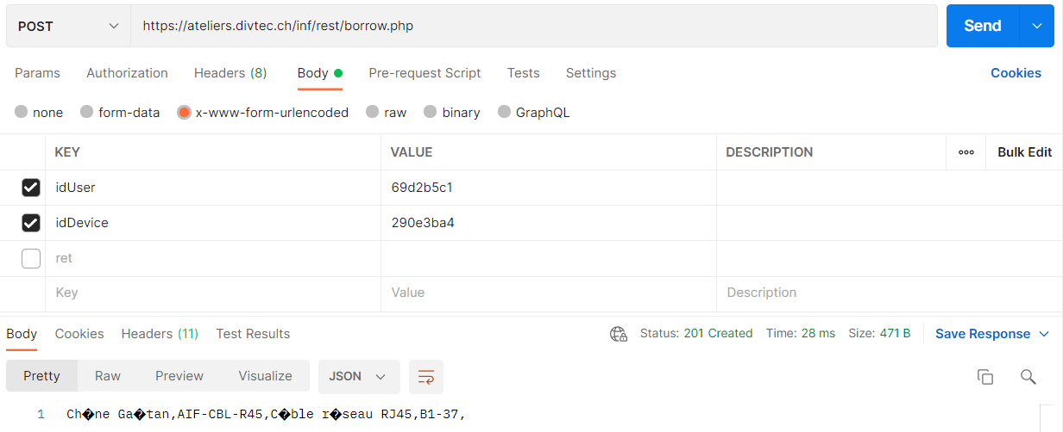

# API DIVTEC

## Explication de l’API

L’API DIVTEC m’a été fourni par Monsieur Fallet. Il m’a également fourni un projet de base avec l’authentification. Mais l’authentification n’était pas fonctionnelle dans l’application. Pour résoudre ce problème, j’ai changé l’API car la première utilisait un URL en http et l’application bloque pour des raisons de sécurité. C’est la seule fois où j’ai eu besoin d’accéder à la fonctionnalité de l’authentification.

## Serveur de l’API

<https://api.divtec.ch>

Lors de l’authentification au lancement de l’application, l’appareil doit être en dehors du réseau DIVTEC. Par exemple sur le réseau DIVTEC HOTSPOT.

## Réseau de l’API



Pour accéder à cette API, il faut utiliser un appareil hors du réseau DIVTEC, car un problème réseau bloque l’accès et va être résolu dans les prochaines semaines.

L’application se connecte à Internet. Depuis Internet, l’application accède à l’API de prod. Avec l’API de prod, nous faisons un lien avec l’Active Directory de prod, ce lien est protégé pour un DMZ[5].

# Problèmes

## Problème accès à l’API GeFoPro

### Explication

L’API GeFoPro est uniquement accessible depuis le réseau DIVTEC ou DIVTEC-EXT. C’est un choix de M. Girardin pour augmenter la sécurité et diminuer l’accès abusif à cette API. Les requêtes sont donc inaccessibles si l’on ne se trouve pas sur un de ces réseaux. Et le code erreur 404 est donc renvoyé.

### Solution

Le réseau DIVTEC est bloqué par un accès avec un domaine qui est utilisé pour connecter nos ordinateurs portables à ce réseau. Il fallait donc utiliser le réseau DIVTEC-EXT pour accéder à cette API. Pour se connecter à ce réseau, il faut fournir à M. Juillerat des informations sur l’appareil que l’on souhaite ajouter : adresse MAC, adresse IP, nom du modèle et une petite description du matériel. Une fois toutes ces informations transmises à M. Juillerat, il a donné l’accès au réseau pour le téléphone que j’utilise.

### Résultat

Le téléphone détecte le réseau et peut si connecter avec le mot de passe.

Quand l’application est lancée sur le téléphone les requêtes s’exécutent correctement. Nous pouvons contrôler que la requête a fonctionné en regardant sur le site de gestion des emprunts et des retours.

## Problème accès à l’API pour l’authentification

### Explication

L’API fonctionne parfaitement lorsque l’on teste l’application depuis un ordinateur ayant un accès au réseau DIVTEC. Mais quand je lance l’application depuis un téléphone sur le réseau DIVTEC-EXT un message d’erreur « connexion impossible » apparait.

### Solution

Le problème venait de l’URL d’accès à l’API qui est un URL http://. L’application bloque l’accès pour des raisons de sécurité. Nous avons donc choisi de changer d’API pour résoudre ce problème et passer sur une API avec un URL https:// qui lui n’est pas bloqué par l’application.

Le changement d’API nous fait maintenant passer sur l’Active Directory de l’école et non celui de labo pour réaliser des tests.

### Résultat

La connexion avec un login à l’Active Directory de la DIVTEC est possible et fonctionnelle.

## Problème d’utilisation de la fonctionnalité NFC sur iPhone

### Explication

La technologie NFC n’est activée de la même manière entre un téléphone Android et iOS. Pour Android, une session NFC est toujours ouverte et permet de scanner une puce NFC à n’importe quel moment. Mais pour iOS, il faut ouvrir une session dans l’application car la technologie n’est pas toujours activée et doit activée à chaque nouvelle utilisation. Il faut implémenter de nouvelles fonctions dans le code.

### Solution

Pour résoudre ce problème, il faudra ajouter un bouton qui va permet à l’utilisateur d’ouvrir une session NFC pour iOS, le temps de scanner la puce NFC.

### Résultat

Le problème n’est pas encore résolu par manque de temps et par manque de disponibilité de M. Fallet.

M. Fallet n’est pas souvent en atelier et pour réussir à mettre l’application sur un iPhone nous avons besoin de lui pour nous fournir un ordinateur Mac car le seul moyen de mettre en place une application sur iOS est de passer par un Mac. Avec la faible disponibilité de M. Fallet et aucun Mac n’était configuré pour l’utilisation que nous avions besoin. Les seuls tests de déploiement sur iOS qui ont été réalisés, sont à l’aide de l’ordinateur Mac personnel de M. Fallet.

## Problème accès à l’API pour l’authentification

### Explication

L’API GeFoPro me retourne des chaînes de caractères avec des erreurs à la place des caractères spéciaux.

L'API entière est codée en ISO 8859-1 et non en UTF-8. C’est pourquoi les caractères spéciaux ne sont pas affichés.

### Solution

Une solution possible serait d’ajouter dans l’application un moyen de décoder la réponse de l’API en UTF-8.

Mais cette solution n’est pas exploitable car l’en-tête de la réponse de l’API m’informe que la réponse est au format JSON alors que la réponse est au format ISO-8859-1.

Une autre solution serait de voir avec M. Girardin pour changer le format de la réponse de l’API.

### Résultat

Le problème n’est pas résolu mais en cours de recherche de solutions.

# Design et maquette

L’application n’est pas complexe et ne comporte pas beaucoup de pages.

Elle dispose de deux pages :

* Une page pour l’authentification
* Une page pour faire un emprunt ou un retour (page principale)

La page pour l’authentification m’a été fourni par M. Fallet car ce n’est pas moi qui m’en occupe et je devais uniquement repartir d’un projet initial qui gère l’authentification pour y ajouter les fonctionnalités que j’avais besoin.

Pour la page principale, j’ai commencé par noter les éléments que j’avais besoin qui apparaissent :

* Un champ pour l’ID de l’étudiant qui va emprunter ou retourner
* Un champ pour l’ID du matériel
* Un bouton pour scanner le QR code de l’ID de l’étudiant
* Un bouton pour scanner l’ID du matériel
* Un bouton pour ajouter l’ID du matériel à la liste
* Une liste des matériels
* Un bouton radio pour choisir s’il s’agit d’un emprunt ou d’un retour
* Un bouton pour envoyer la requête

Pour les couleurs, j’ai choisi de rester simple avec les couleurs rose et gris de la DIVTEC.

Puis j’ai réalisé une maquette grâce à l’outil Figma[6]. Une fois la maquette terminée, je l’ai faite valider à M. Racordon.

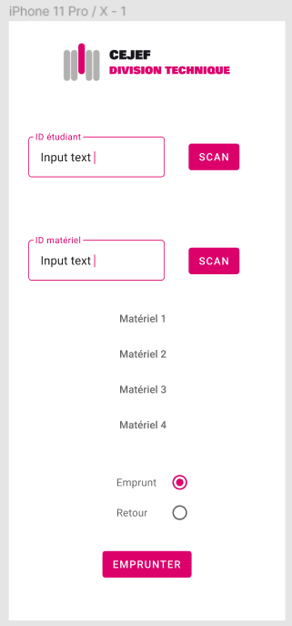

# Site pour visualiser les emprunts et les retours

M. Girardin m’a donné accès à un site web afin de pouvoir visualiser les emprunts et les retours en cours. Ce site permet également d’ajouter de nouveaux matériels dans l’inventaire avec une petite description, son emplacement et surtout le tag ID qui sera utilisé pour identifier le matériel avec l’application que j’ai développé. Avec ce site, nous pouvons créer de nouveaux étudiants en indiquant toutes les informations que nous avons besoin et pouvons choisir son tag ID utilisé dans mon application pour identifier l’étudiant qui va enregistrer un emprunt ou un retour. Pour accéder à ce site, il faut premièrement avoir un accès au réseau DIVTEC de l’école et M. Girardin a dû modifier mes droits d’accès car le site est uniquement accessible aux formateurs de la Division Technique.

Site web : <https://ateliers.divtec.ch/INF>

Les trois lettres en fin d’URL sont là pour dire dans quelle section le site doit accéder. Pour ma part, INF signifiera le section Informatique.

# Procédure de tests

La procédure de tests a été réalisée avec l’application et le site de gestion pour avoir un aperçu des emprunts et des retours.

## Faire un emprunt d’un matériel en stock

### Résultat attendu

La requête est validée sans erreur. Le nom du matériel est envoyé en retour et on peut voir depuis le site de gestion que l’emprunt a été enregistré.

### Résultat obtenu

Réussi

Echec

### Remarques

………………………………………………………………………………………………………………………………………………………………………………………………………………………………………………………………

## Faire un emprunt multiple de plusieurs matériels en stock

### Résultat attendu

Les requêtes sont validées sans erreur. Les noms des matériels sont envoyés en retour et on peut voir depuis le site de gestion que les emprunts ont été enregistrés.

### Résultat obtenu

Réussi

Echec

### Remarques

………………………………………………………………………………………………………………………………………………………………………………………………………………………………………………………………

## Faire un retour d’un matériel en cours d’utilisation

### Résultat attendu

La requête est validée sans erreur. Le nom du matériel est envoyé en retour et on peut voir depuis le site de gestion que l’emprunt a été supprimé.

### Résultat obtenu

Réussi

Echec

### Remarques

………………………………………………………………………………………………………………………………………………………………………………………………………………………………………………………………

## Faire un retour multiple de plusieurs matériels en cours d’utilisation

### Résultat attendu

Les requêtes sont validées sans erreur. Les noms des matériels sont envoyés en retour et on peut voir depuis le site de gestion que les emprunts ont été supprimés.

### Résultat obtenu

Réussi

Echec

### Remarques

………………………………………………………………………………………………………………………………………………………………………………………………………………………………………………………………

## Faire un retour d’un matériel en stock

### Résultat attendu

La requête n’est validée. Le code de l’erreur vient en retour et informe l’utilisateur sur ce qu’il ne va pas.

### Résultat obtenu

Réussi

Echec

### Remarques

………………………………………………………………………………………………………………………………………………………………………………………………………………………………………………………………

## Faire un emprunt d’un matériel en cours d’utilisation

### Résultat attendu

La requête n’est validée. Le code de l’erreur vient en retour et informe l’utilisateur sur ce qu’il ne va pas.

### Résultat obtenu

Réussi

Echec

### Remarques

………………………………………………………………………………………………………………………………………………………………………………………………………………………………………………………………

## Faire un emprunt multiple d’un matériel en cours d’utilisation et un en stock

### Résultat attendu

La requête qui concerne le matériel déjà emprunté, va retourner un message d’erreur avec le code correspond à cette erreur. La requête avec le matériel pas encore emprunté va enregistrer l’emprunt et retourner un message avec le nom du matériel emprunté.

### Résultat obtenu

Réussi

Echec

### Remarques

………………………………………………………………………………………………………………………………………………………………………………………………………………………………………………………………

## Faire un retour multiple d’un matériel en stock et un en cours d’utilisation

### Résultat attendu

La requête qui concerne le matériel déjà retourné, va retourner un message d’erreur avec le code correspond à cette erreur. La requête avec le matériel pas encore retourné va enregistrer le retour et retourner un message avec le nom du matériel retourné.

### Résultat obtenu

Réussi

Echec

### Remarques

………………………………………………………………………………………………………………………………………………………………………………………………………………………………………………………………

## Faire une requête avec l’ID de l’étudiant incorrect

### Résultat attendu

La requête va retourner un message d’erreur avec le code 404 indiqué et informer l’utilisateur que l’ID est incorrect.

### Résultat obtenu

Réussi

Echec

### Remarques

………………………………………………………………………………………………………………………………………………………………………………………………………………………………………………………………

## Faire une requête avec l’ID du matériel incorrect

### Résultat attendu

La requête va retourner un message d’erreur avec le code 404 indiqué et informer l’utilisateur que l’ID est incorrect.

### Résultat obtenu

Réussi

Echec

### Remarques

………………………………………………………………………………………………………………………………………………………………………………………………………………………………………………………………

# Gestion des versions

La gestion des versions est un bon moyen de maintenir un suivi du travail effectué et une excellente solution en cas de problème de l’application lorsque l’on ajoute une fonctionnalité, cela nous permet de revenir à une version antérieure et fonctionnelle.

Pour gérer les versions, j’ai choisi d’utiliser GitHub qui s’implémente parfaitement avec WebStorm que j’utilise pour développer l’application.

Chaque fois que je réalisais une nouvelle grosse tâche, je devais créer une branche pour y ajouter toutes les fonctionnalités en rapport avec cette tâche principale. Ensuite, à chaque modification majeure du code je réalisais un commit[7] qui enregistre une nouvelle version du fichier contenant le code au moment du commit.

Lorsqu’un commit est réalisé, il est impératif d’inscrire un message indiquant quelles modifications ont été effectuées de manière succincte afin de revenir sur une version précédente précise.

# Critères additionnels

Il était demandé de traiter les points suivants durant la réalisation du projet :

* 123 - Commentaires dans le code source
  + Vous trouvez les compléments de ce point dans la page « Gestion » sur le GitHub.
* 164 - Codage : Traitement des erreurs
  + Le traitement des erreurs est réalisé par l’application en informant l’utilisateur du code de l’erreur ( 403 ou 404 ou 500) et un complément de ce code erreur.
* 167 - Style de codage – Documentation
  + Tous les éléments de documentation sont accessibles sur le GitHub dans le dossier « doc ».
* 170 - Systématique de la découverte de solution/proposition de solution
  + Vous trouvez les explications de ce point au chapitre « 13 problèmes » de ce document.
* 225 - Gestion des versions avec un logiciel d'administration
  + La gestion des versions se trouve sur le GitHub

# Contraintes

Le développement de l’application présente plusieurs contraintes :

* Connexion avec deux API
  + API gestion du stock (GeFoPro) : pour dire quel matériel a été emprunté ou retourné
  + API DIVTEC : pour l’authentification
* Utilisation de la technologie NFC
* Utilisation de la technologie pour scanner des QR codes
* Utilisation de Quasar et Vue.js

# Conclusion

## Mon avis personnel

Grâce à mon travail pratique individuel, j’ai pu me mettre à la place d’une personne responsable d’un projet complet et avoir toutes les responsabilités de ce projet, en commençant par la réalisation du cahier des charges jusqu’à la réalisation du projet en lui-même.

La création d’une application mobile était une première fois pour moi. J’ai pu me rendre compte des différences entre le déploiement sur Android et iOS mais aussi les contraintes imposées par ces deux technologies complètement différentes.

Pour moi, le TPI a été une expérience enrichissante à mes yeux et un bon moyen de me rendre compte de l’ampleur que demande un projet à mettre en place. Tout s’est relativement bien déroulé et j’ai réussi à atteindre tous les objectifs mentionnés dans le cahier des charges.

## Etat actuel du projet

Le projet est entièrement fonctionnel avec l’application exécutée sur un téléphone Android. Sur un téléphone iOS, le projet est fonctionnel et me permet de faire des emprunts et des retours simples ou multiples. Il permet aussi de scanner des QR codes. Il manque uniquement la fonctionnalité de scanner des puces NFC pour les téléphones iOS.

### Problèmes résolus

Le premier problème rencontré dans le cadre de mon TPI était l’accès à l’API GeFoPro depuis un téléphone portable. Nous connaissions la cause de ce problème. Le téléphone n’avait pas accès à l’API car elle est uniquement accessible depuis un réseau interne à la DIVTEC. Pour résoudre ce problème, nous savions que le téléphone devait être ajouté au réseau DIVTEC-EXT par M. Juillerat en donnant les droits d’accès réseau à l’adresse MAC du téléphone.

Le deuxième grand problème était l’authentification. Monsieur Fallet m’a fourni un projet avec l’authentification fonctionnelle uniquement accessible depuis un ordinateur. M. Fallet et moi ne trouvions pas pourquoi l’application n’arrivait pas à envoyer des requêtes à l’API. Après de longues recherches, nous avons trouvé que le problème venait de l’URL de l’API qui est en http. Pour des raisons de sécurité, l’application bloque l’accès des URL non-sécurisé. Pour résoudre ce problème, nous avons changé d’API pour utiliser une API avec un URL https sécurisé.

### Problèmes connus

Par manque de temps, le scan de puces NFC n’a pas pu être implémenté pour les téléphones iOS. Ce problème intervient car les téléphones Android ont une fonctionnalité qui laisse en permanence le scan de puces NFC disponible. Pour les téléphones iOS, il faut démarrer une session dans l’application en indiquant pourquoi nous avons besoin du scan de puces NFC. Pour le moment, ce problème n’est pas résolu mais la solution est connue.

Un autre problème connu mais qui n’empêche pas l’utilisation de l’application est l’accès réseau aux deux APIs utiles pour l’application. La première API qui est utilisée pour l’authentification a besoin d’accéder à un réseau en dehors du réseau DIVTEC. La seconde API qui est utilisée pour la gestion des emprunts et des retours a besoin d’un accès au réseau DIVTEC. Il faut alors utiliser un réseau externe à la DIVTEC pour s’authentifier et changer de réseau pour choisir un réseau interne à la DIVTEC pour utiliser l’application et faire des emprunts et des retours. Pour résoudre ce problème, il faut que Monsieur Juillerat modifie les droits d’accès d’une des deux API.

# Annexes

## Planification

* 2022-TPI-bendsev-planification-prévisionnelle.png
* 2022-TPI-bendsev-planification-réelle.png

## Captures

* maquette.png
* page-authentification.jpg
* page-gestion.jpg
* requête-get-étudiant.png
* requête-get-matériel.png
* requête-post-exemple.png

## Procès-verbaux

* 2022-TPI-bendsev-1er-PV.pdf
* 2022-TPI-bendsev-2ème-PV.pdf
* 2022-TPI-bendsev-3ème-PV.pdf

## Autres

* 2022-TPI-bendsev-Mode-d'emploi.pdf
* 2022-TPI-bendsev-CDC-Final.pdf
* 2022-TPI-bendsev-journal-de-travail.pdf

# Signatures de validation

Mandataire :

Sévan Bendit

Superviseur :

Jérôme Racordon

Mandant :

David Girardin

Expert :

Félicien Charmillot

Expert :

Christophe Chevalier

1. Méthode pour mémoriser et récupérer des données à distance en utilisant des marqueurs appelés « radio-étiquettes ».
2. La communication entre deux applications qui leur permet de partager des données.
3. Déployer l’application sur un téléphone portable
4. Des services d'annuaire LDAP pour les systèmes d'exploitation Windows.
5. Un sous-réseau séparé du réseau local qui contient les machines étant susceptibles d'être accédées depuis Internet
6. Un logiciel de conception UI qui permet aux designers de créer facilement des interfaces graphiques pour les applications mobiles et les sites web.
7. Enregistrement d’une nouvelle version d’un ou plusieurs fichiers